Praca domowa nr 2
Jan Skwarek
1 listopada 2021

Źródło wizualizacji
Wykres, który zamierzam poprawić, pochodzi ze strony https://www.rp.pl/polityka/art19043381-sondaz-ibris-dla-rzeczpospolitej-poparcie-wzroslo-wszystkim-tylko-nie-konfederacji-i-psl. Ma on za zadanie obrazować wyniki sondażu IBRIS dla “Rz” – badania CATI przeprowadzonego 22-23 października tego roku na 1100-osobowej grupie respondentów.
Wygląda on następująco:
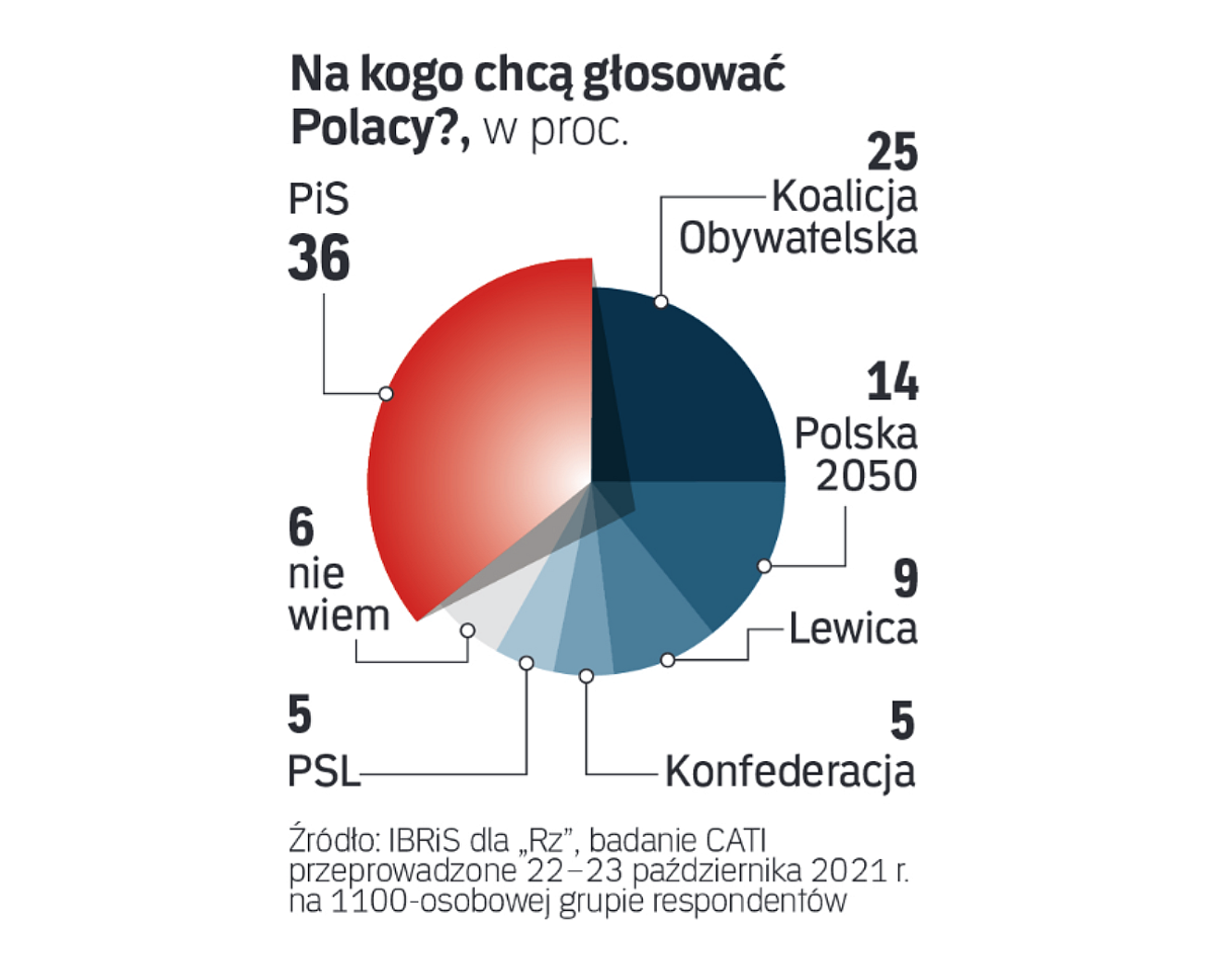
poprawiany wykres

Mój kod oraz utworzona wizualizacja
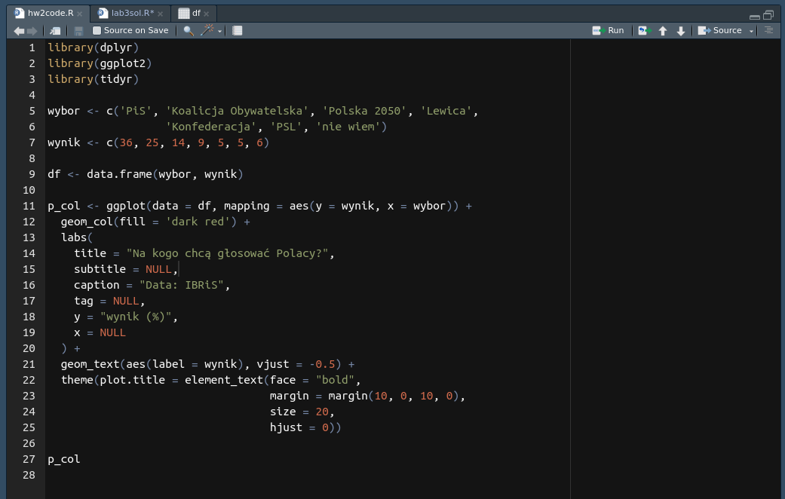
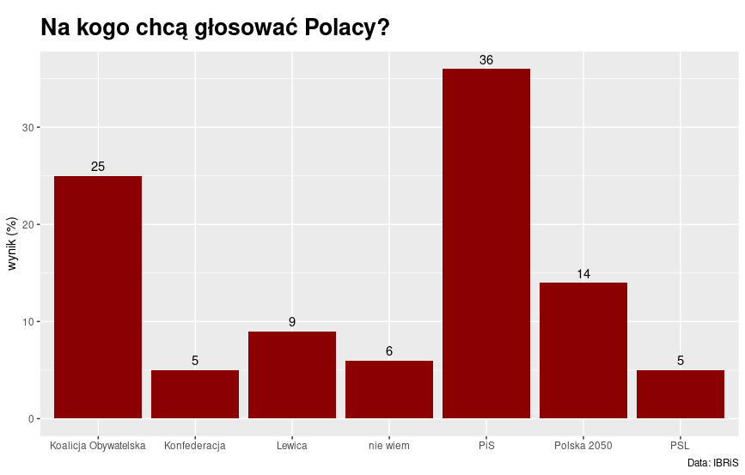

Podsumowanie:

Wykres, który poprawiłem to wykres kołowy – wykresy kołowe są z natury złe bo utrudniają dokładne odczytywanie danych. Opcje “Konfederacja”, “Lewica” czy “nie wiem” zajmowały w zasadzie tyle samo miejsca i ciężko było przez to odczytać dokładny rezultat (co wynika z trudności rozpoznawania kątów przez ludzi – mamy tendencję do zaniżania/zawyżania). Zostały co prawda podane dokładne wartości, jednak mimo tego wykres przez swoją kołową naturę był trudny do interpretacji.
Kolejną ważną poprawką było wyeliminowanie efektu 3D. Poprawiany wykres miał wartość największą (a więc wynik PiS) wysunięty na przód. Tworzyło to coś w rodzaju dziwnego “cienia” zasłaniającego połowę wykresu. Transformacja do 2D znacznie zwiększa czytelność i przejrzystość wykresu.
Poprawiony wykres to wykres słupkowy – idealnie sprawdza się on do obrazowania wyników jakichkolwiek wyborów. Czytelne podpisy pod osiami, tytuły oś, dobre skalowanie, siatka w tle – to wszystko przemawia na jego korzyść. Ponadto każdy słupek zaczyna się w zerze, a nad nim podana jest dokładna wartość.
W poprawianym wykresie coś nie tak było z czcionką – podpisy do wykresu miały taką samą wielkość co tytuł wykresu. To również zostało poprawione. Oprócz tego, pierwszy wykres sprawiał wrażenie bardzo “upakowanego”. Bardzo mało było na nim miejsca, wszystko zdawało się być “upchane” tak, aby zminimalizować miejsce zajmowane przez wykres (czasem to dobra rzecz, ale nigdy gdy odbywa się kosztem przejrzystości). Udało się wyeliminować ten efekt.

